GE GIS WT-Set für Standarmatur

Geberit

Eigenschaften

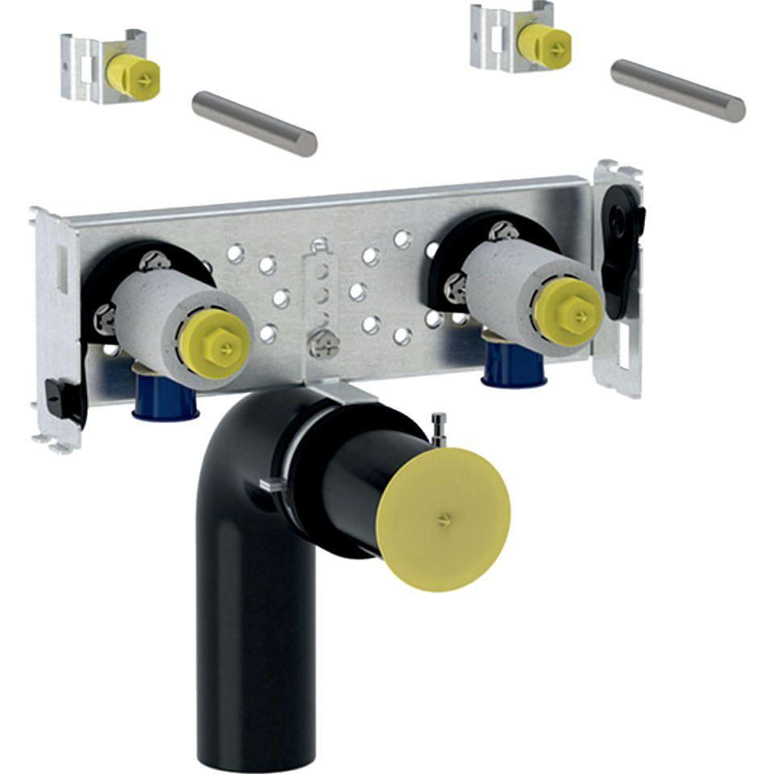

GTIN:

4025416500759

HAN:

461430001

Produkt

Installationsblock/Installationsmodul